製品別比較表(標準製剤との比較)（案）
 | 後発品 |  |  | 標準製剤
販売会社名 | 三笠製薬株式会社
商品名 | セレコキシブ錠100mg「三笠」 |  |  | セレコックス錠100mg
成分名 | セレコキシブ
規格 | 1錠中日本薬局方セレコキシブ100mgを含有
薬効分類名 | 非ステロイド性消炎・鎮痛剤（COX-2選択的阻害剤）
薬 価 | 8.30円／1錠 |  |  | 15.70円／1錠
効能･効果 | ・下記疾患並びに症状の消炎・鎮痛  関節リウマチ、変形性関節症、腰痛症、肩関節周囲炎、頸肩腕症候群、腱・腱鞘炎  ・手術後、外傷後並びに抜歯後の消炎・鎮痛
用法･用量 | 関節リウマチ：通常、成人にはセレコキシブとして1回100～200mgを1日2回、朝・夕食後に経口投与する。  変形性関節症、腰痛症、肩関節周囲炎、頸肩腕症候群、腱・腱鞘炎：通常、成人にはセレコキシブとして1回100mgを1日2回、朝・夕食後に経口投与する。  手術後、外傷後並びに抜歯後の消炎・鎮痛:通常、成人にはセレコキシブとして初回のみ400mg、2回目以降は1回200mgとして1日2回経口投与する。  なお、投与間隔は6時間以上あけること。  頓用の場合は、初回のみ400mg、必要に応じて以降は200mgを6時間以上あけて経口投与する。ただし、1日2回までとする。
添加剤 | 乳糖水和物、低置換度ヒドロキシプロピルセルロース、ラウリル硫酸ナトリウム、ヒドロキシプロピルセルロース、ステアリン酸マグネシウム |  |  | 乳糖水和物、低置換度ヒドロキシプロピルセルロース、ラウリル硫酸ナトリウム、ヒドロキシプロピルセルロース、ステアリン酸マグネシウム
規制区分  有効期間  貯 法 | 劇薬、処方箋医薬品  3年  室温保存 |  |  | 劇薬、処方箋医薬品  3年  室温保存
製 剤 | 商品名 | 表面 | 裏面 | 側面 | 性 状 | 識別コード
製 剤 | 商品名 | 重量 | 長径 | 厚さ | 性 状 | 識別コード
製 剤 | セレコキシブ錠100㎎「三笠」 | 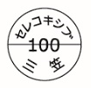 | 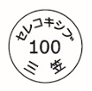 | 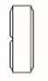 | 白色の割線入り  素錠 | セレコキシブ 100三笠
製 剤 | セレコキシブ錠100㎎「三笠」 | 180 mg | 8.0 mm | 2.8 mm | 白色の割線入り  素錠 | セレコキシブ 100三笠
製 剤 | セレコックス錠100㎎ |  |  |  | 白色の素錠  （割線入） | VT214
製 剤 | セレコックス錠100㎎ | 0.18g | 8.0mm | 2.7mm | 白色の素錠  （割線入） | VT214
標準製剤との  生物学的同等性 | 【生物学的同等性試験（健康成人男子、絶食時）】  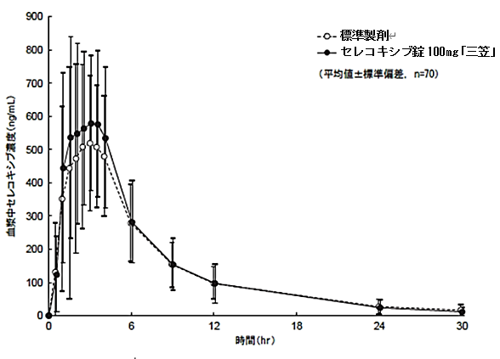  「後発医薬品の生物学的同等性試験ガイドライン」に従った本剤と標準製剤の生物学的同等性試験の結果、両製剤は生物学的に同等と確認された。 |  |  | 【溶出試験（試験液：pH1.2、4.0、6.8、水、  pH1.2※, pH4.0※,pH6.8※）】  ※0.5％(w/v) ポリソルベート80添加  pH6.8（0.5％(w/v）ポリソルベート80添加）/50rpmを掲載  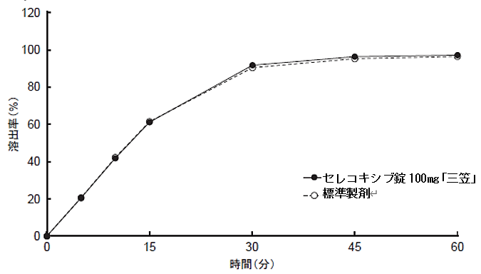  「後発医薬品の生物学的同等性試験ガイドライン」に従い溶出試験を実施した結果、全ての試験条件において両製剤の溶出挙動の類似性が確認された。  図 1
医療機関連絡先

